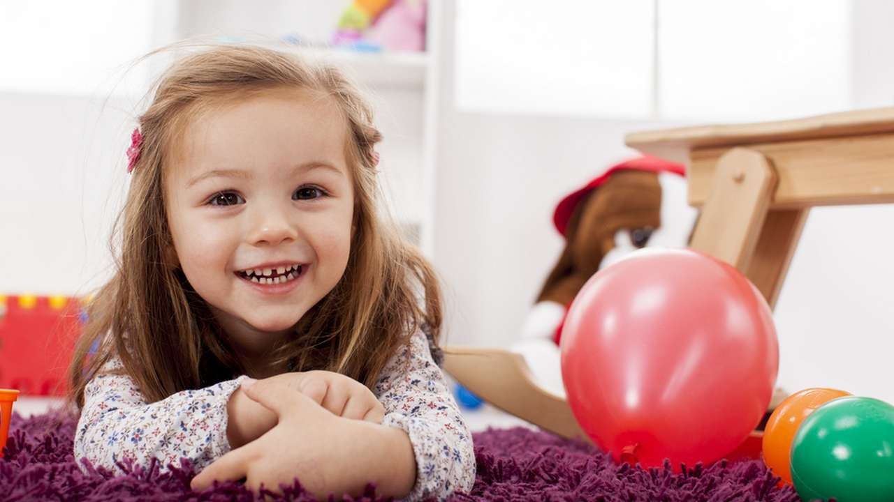**11 способов научить ребёнка бережному отношению к вещам**

Современные родители нередко покупают одежду, обувь и игрушки в чрезмерном количестве, потому что в своём детстве испытывали в этом недостаток. Серии и коллекции конструкторов, игрушек и книг, представленные на рынке детской продукции действительно поражают воображение — о таком в нашем детстве можно было только мечтать! Но бывает и так, что новогодние подарки под ёлкой не приносят детям радости, потому что праздник стал заглядывать в наш дом слишком часто и перестал нести функцию сладостного ожидания и новизны. Как соблюдать баланс между тем, в чём ребёнок нуждается и тем, что ему не нужно, и как следствие, что он не ценит? Как научить его бережно относиться к вещам? Рассказывает детский психолог Светлана Пятницкая.

**Светлана Пятницкая, дошкольный педагог, детский и перинатальный психолог, автор образовательных программ для детей дошкольного возраста**

Для того, чтобы результат был достигнут, важно соблюдать всего два простых требования:

* Систематичность (когда ребёнок один, мама требует от него соблюдения правил, но как только она говорит по телефону или к ней пришли гости, правила «забываются»).
* Единство требований для всех членов семьи (важно, чтобы все соблюдали правила бережного отношения к вещам, игрушкам, книгам).

Но не забывайте, что если речь идёт о совсем маленьких детях — малышах от года до трёх, вместе с соблюдением правил, целесообразно будет убрать важные документы и ценные вещи в недоступное место, а в сад и на детскую площадку лучше надевать одежду, которую не жалко порвать, испачкать, намочить. Ребёнок познаёт мир и чрезмерная аккуратность и деловая форма одежды сковывает его действия в этом направлении, тогда как свободное исследование окружающей действительности может привести к таким неприятностям, как изрисованный загранпаспорт и окончательно испорченные белые брюки.

Соблюдая эти простые правила, можно попробовать приучить к бережному отношению к вещам не только ребёнка, но и всю семью.

**У каждой вещи — своё место**

Объясните, что книги стоят в шкафу, машинки — в гараже, куклы — на полках. Игрушки можно рассортировать в симпатичные контейнеры и коробки. Это облегчит задачу убирать их на места после игр, а также поможет наглядно понимать, какие масштабы приобрёл ваш игрушечный таксопарк.

**Привлекайте к посильной помощи**

Например, можно привлечь ребёнка к помощи в сортировке белья по цветам. Белые носки и футболку для физкультуры — в одну корзину, цветные колготки и футболки — в другую. Не забудьте объяснить, для чего мы это делаем: «Чтобы светлые вещи не окрасились, чтобы мы могли носить и радоваться им дольше».

**Помогайте ближнему**

Если ребёнок вырос из одежды, а ближайшие друзья и родственники не нуждаются в детских вещах, можно предложить свою помощь детскому дому. Если вещи в хорошем состоянии, игрушки имеют исправный механизм, а книжки не потрепались, они обретут вторую жизнь с теми детками, которым необходима ваша помощь.

**Приучайте к порядку**

С вечера вместе с ребёнком готовьте одежду, в которой он на следующее утро пойдёт в сад. Поставьте возле кровати стул, на котором будет сложена выбранная одежда. На спинку повесьте платье, футболку или кофточку, на сидение положите юбку, шорты или брючки, а также колготки и носки. Проговаривайте свои действия, объясняя их: «Когда мы кладём одежду аккуратно, вешаем её на плечики, убираем в шкаф, она дольше сохраняет свой внешний вид опрятным и красивым».

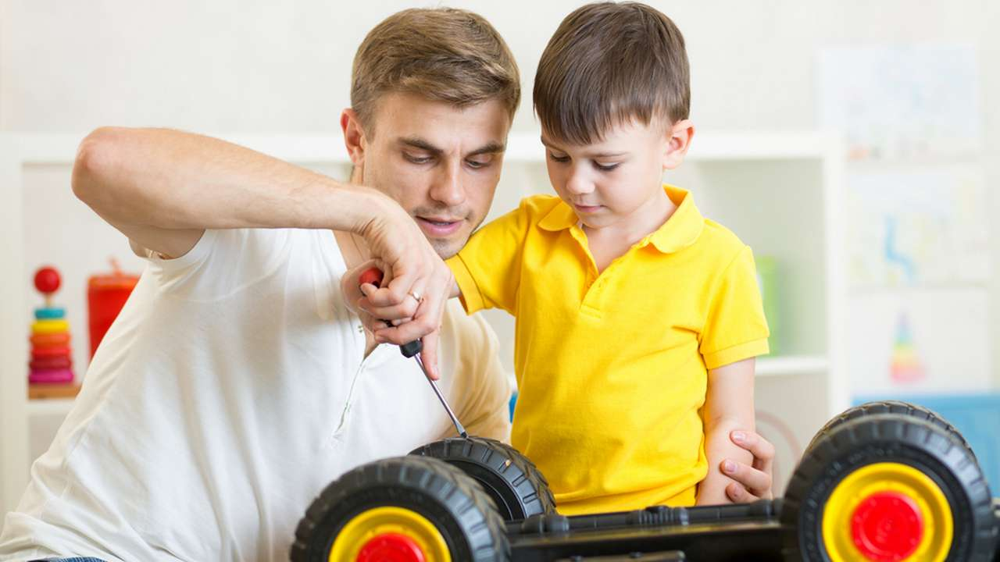**Занимайтесь ремонтом вещей вместе**

Можно привлечь ребёнка к замене батареек в музыкальных игрушках или починить с его помощью то, что осуществимо в домашних условиях: подклеить корешки книги, стереть ластиком следы карандаша со страниц. Вместе с ребёнком посетите отдел ремонта обуви и покажите ему, как трудится специалист.

**Объясняйте, как вы работаете**

«Зарабатываем деньги» — довольно абстрактная фраза для понимания ребёнка. Чтобы ему стало ясно, почему родители не могут покупать новые игрушки ежедневно, важно объяснить, как вы трудитесь, на что уходит зарплата родителей. «Мы можем купить аж 20 наборов твоего любимого конструктора, но тогда нечем будет платить за твою любимую секцию, не на что будет купить подарок бабушке, у которой в этом месяце день рождения, нечем будет кормить щенка».

**Решайте сообща, на что идёт семейный бюджет**

Для детей 5−8 лет можно для наглядности нарисовать круг и разграничить его на цветные зоны. В одной зоне будут отмечены средства, которые уходят на продукты питания. В другой — на оплату коммунальных услуг (телефон нужен, чтобы звонить бабушке, Интернет, чтобы смотреть любимые мультфильмы на английском языке, отопление, чтобы не мёрзнуть в квартире, электроэнергия, чтобы в квартире было светло и работали приборы, которые облегчают наш труд), в третьей — развлечения (билеты в театр, зоопарк, цирк) и прочее.

**Принимайте решение накануне покупки**

Перед походом в магазин полезно вместе с ребёнком составлять список необходимых вещей: «Нам нужно купить балетки и гимнастический купальник для занятий хореографией».

**Понаблюдайте за своим малышом**

Если он любит разбирать игрушки, рассматривая их устройство, это может быть способом познания окружающего мира, развитием его исследовательских способностей. Есть такие дети, для которых очень важно разобрать всю вещь до последнего винтика и изучить механизм изнутри. Помните рассказ Николая Носова — «Телефон»?

Если же ребёнок слишком часто всё раскидывает, ломает, откровенно портит, это служит нам сигналом, что он привлекает внимание с помощью «вандализма». Разберитесь, не связано ли это с тем, что ваше внимание он может получить лишь с помощью порчи имущества?

**Расширяйте кругозор**

Важно рассказать о том, что ресурсы нашей планеты исчерпаемы. Для того чтобы создать деревянный конструктор, задействовано много труда разных людей. Игрушки создают из разных материалов: пластмассы, резины, бумаги, каучука, камня, ткани. Ткань создают из хлопка. Хлопок, в свою очередь, выращивают на поле. Чтобы игрушка попала в магазин, над ней трудятся мастера пяти специальностей на фабрике игрушек: дизайнер, раскройщик, швея, оформитель и оператор вышивальной машины. В Сети можно найти ролики с доступным восприятию ребёнка процессом производства игрушек.

**Помните о личном примере**

***Если вы сами бережно относитесь к книгам, оборачивая их в обложку на время чтения, если моете обувь после прихода с улицы, своим личным заботливым отношением вы подаёте пример для подражания, который со временем войдёт в привычку и у малыша.***